Referat - årsmøte
Kongsberg Padleklubb
Svømmehallen 17.01.23 kl 18:00

- Godkjenning av de stemmeberettigede.
13 møtte, stemmeberettiget.

- Godkjenning av innkallingen, saksliste og forretningsorden.
Innkalling, saksliste og forretningsorden godkjent.

- Valg av dirigent og referent samt 2 medlemmer til å underskrive protokollen
Dirigent: Ketil Flom
Referent: Ragnhild Teigen
Underskrive protokoll: Ole Martin Ruud og Jan Are Røren

- Godkjenning av årsmelding for 2022
Bent Erik Bjørkli gikk gjennom årsmeldingen.
Årsmøtet godkjente årsmeldingen.

- Godkjenning av regnskapet for 2022
Bent Erik Bjørkli gikk gjennom regnskapet.
Kontrollutvalget (revisorer) v/Arild Arnesen og Rannveig Tegdal Halvorsen hadde kontrollert og godkjent regnskapet.
Kontrollutvalget har en noe mer utvidet oppgave enn tidligere revisorer. Det ble derfor foreslått at de skal ha tilgang til innkallinger og referater fra styremøter og ha møterett på styremøter.
Årsmøtet godkjente regnskapet.

- Innkomne saker
Det var ikke kommet inn noen saker.

- Fastsette medlemskontingent for 2023
Styret foreslo at medlemskontingenten øker med prisstigningen, 6 %.

I 2023 blir kontingentene da:
Hovedmedlem: Kr 645
Familiemedlemskap: Kr 753
Ungdomsmedlem: Kr 323
Ungdomsmedlem er enkeltmedlemmer under 18 år når han/hun ikke er medlem i et familiemedlemskap.

Båtplassleie på Hellebekk 2023 fastsettes til kr 583 pr år.

Styrets forslag til kontingent for 2023 ble vedtatt.

Utleie/medlemsfordeler 2023:

Utleie dag: 24 timer
Utleie helg: fredag 12:00 - søndag 23:00
Utleie uke 7 døgn

Alle medlemmer i klubben får 1 uke eller 2 helger eller 4 dager leie gratis som en del av medlemskapet. Materialforvalter utøver skjønn ved kombinasjoner.
Verv i klubben (styremedlem, materialansvarlig, trener) får gratis leie.

- Godkjenne budsjett for 2023
Budsjettforslaget er satt opp basert på forbruk i 2022.
Årsmøtet ønsket at det nedsettes en komite for nye bygg.
Årsmøtet ba styret vurdere ordninger for familier som ikke har anledning til å betale full kontingent.

Årsmøtet godkjente budsjettet.

- Endring av organisasjonsplan
Det var ingen endringer i organisasjonsplanen.
Styret velges av årsmøtet, mens resten av rollene besettes av styret

- Valg
Valgkomiteens forslag til styre i Kongsberg padlekubb i 2023:
Leder Bent Erik Bjørkli (valgt for 1 år, på valg i 2024)
Nestleder Kåre Meling (valgt for 2 år, på valg i 2025)
Kasserer Therese Aasheim (valgt for 2 år, på valg i 2025)
Styremedlem Marina Hovsveen (valgt for 2 år, på valg i 2025)
Styremedlem Ragnhild Teigen (ikke på valg i år, på valg i 2024)
Styremedlem Siren Sætre (ikke på valg i år, på valg i 2024)
Varamedlem Odd Resser (ikke på valg i år, på valg i 2022)

Kontrollutvalg Arild Arnesen og Rannveig Tegdal Halvorsen (velges hvert år), vara Jan Are Røren
Valgkomite Ketil Flom, Tove Brokke, Sissel Resser (velges hvert år)

Årsmøtet takker de som har gått ut av styret, Jo Hellik Aabakken, Ketil Flom og Jonny Haugen, for den innsatsen som er lagt ned i klubbarbeidet.

Etter valget ser organisasjonsplanen slik ut:

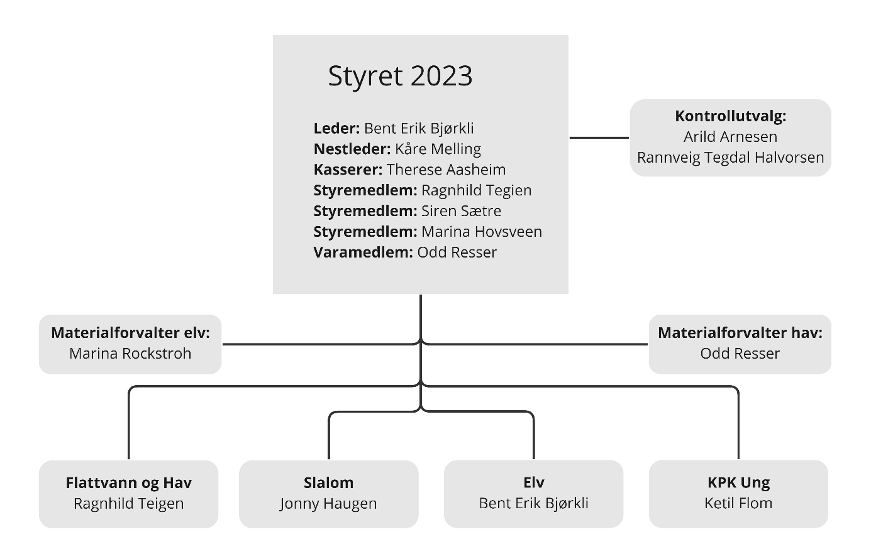

Referatet godkjent

